«До свиданья, Детский Сад!»

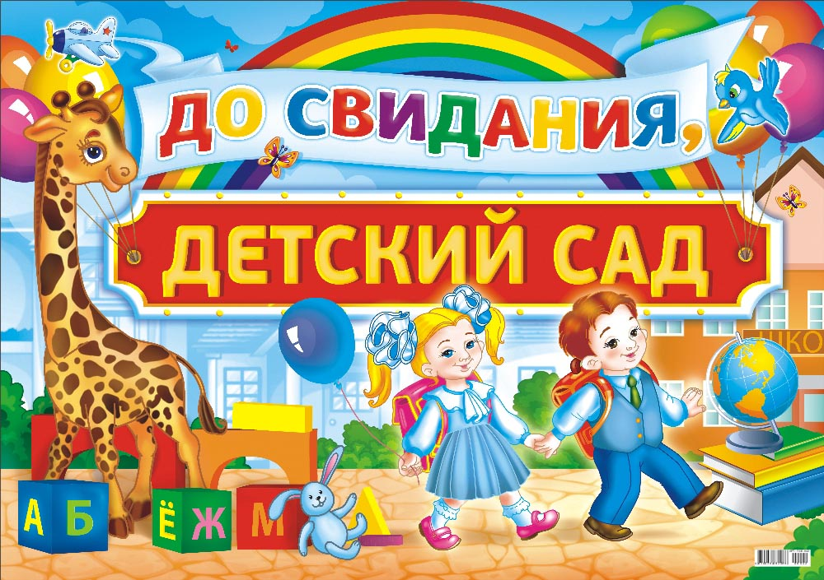

Торжественно и трогательно проходят в детском саду ежегодно выпускные праздники – дети выпускники прощаются с любимым детским садом. Все эти годы, переступая порог детского сада, они проживали удивительный и яркий мир детства, играли, пели, танцевали, учились уважать себя, людей, любить друг друга и Родину, готовились к новым открытиям и школьной жизни. Выпуск в школу - важное событие для дошкольника. Это очень эмоциональный праздник, уникальный и неповторимый, где происходит не только прощание с любимыми игрушками, книжками, но и с любимыми воспитателями, музыкальным руководителем и учителем-логопедом, со всеми, кто все эти годы делал детство малышей безоблачным, добрым и теплым. Так хочется, чтобы этот светлый день остался в памяти детей. Красивый праздник, но одновременно грустный и очень трогательный!
Но увы! В этом году праздник в детском саду не состоится. Мы Вас поздравляем с праздником)))

